一、独立式烟感探测系统设计

功能说明
烟感探测器采用市面上主流的光电感烟设计，能够智能判断火灾时产生的烟雾并报警，内置高音量蜂鸣器，报警后发出高分贝的声响。独立联网式设计既支持点式安装独立工作，同时支持联网报警和管理。


系统组成
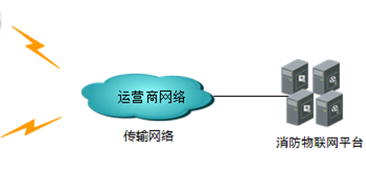
- 独立式烟感系统图
烟感探测系统由烟感探测器、传输网络以及物联网平台组成。
烟感探测器：独立式NB-IOT无线传输烟感，含NB-IOT传输模块。
传输网络：运营商NB-IoT网络。

设备介绍
- NB-IOT烟感探测器
独立式烟感探测器内置MCU和光电感烟电路，运算速度快，性能可靠。独有的生产工艺，在高温、高湿、高寒及高海拔的环境下都能正常使用。烟感探测器由电池供电，采用无线传输方式，无需部署电源线和数据线，报警数据可通过NB-IoT 标准协议发送至管理平台。

平台界面

二、电气火灾监控系统设计

功能说明
建设电气火灾监控系统，利用电气火灾探测器、剩余电流互感器和温度传感器对各类电气系统的运行温度、配电箱温度、漏电流情况、配电箱温度等进行实时监测与管理，及时发现和处理各类电气火灾隐患，有效减少各类建筑电气短路、过流、过载等导致的火灾发生。

系统组成
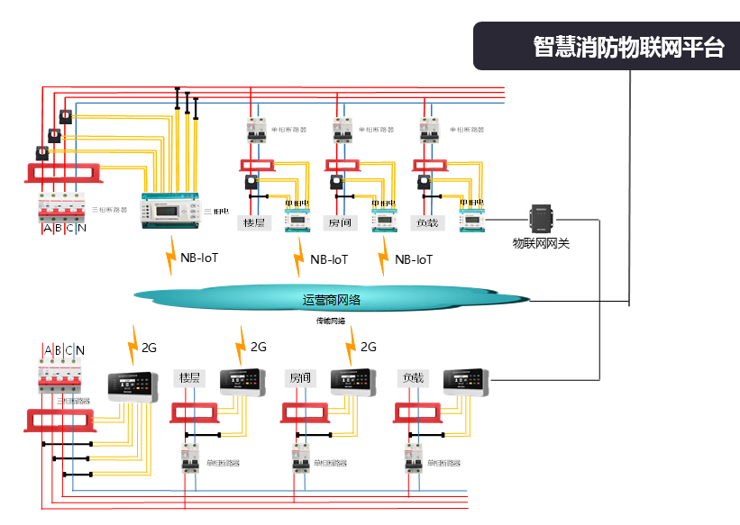
- 电气火灾报警系统图
电气火灾远程监控系统主要由前端探测器、电气火灾监控设备和传输装置组成。
前端探测器包括剩余电流传感器、温度探测器、电气火灾探测器，对各类电气系统的运行温度，漏电流情况等进行实时监测。
传输装置根据使用场景不同可采用不同方式进行联网：小场所可通过数据传输单元（DTU）将组合式电气火灾探测器数据进行联网回传至物联网管理平台；重点单位等大型场所通过电气火灾监控设备对前端传感器进行汇聚管理，通过用户信息传输装置对接电气火灾监控设备，实现备、数据和告警信号的联网。
设备介绍
- 组合式电气火灾监控探测器
组合式电气火灾监控探测器既能监测漏电电流，又能监测表面温度的四回路多功能电气火灾监测主机，支持本地报警，并能将报警和故障信息显示在本机的屏幕上。
- 剩余电流探测器

剩余电流式电气火灾监控探测器作为电路漏电的检测设备，实时监控着电路的剩余电流，并将数据上报电气火灾监控主机。
- 温度探测器

温度探测器实时监测线缆或配电箱的温度，并将数据上报电气火灾监控主机。

三、技术特性
1、剩余电流报警设定值：100mA~1000mA 显示范围：50mA-1500mA
2、电流报警设定值：10A~630A 显示范围：10A~630A
3、温度报警设定值：55°C~140°C 显示范围：0°C~140°C
4、通讯方式：GPRS(2G)无线通讯、支持移动SIM卡、联通SIM卡
5、工作电压：DC6V/2A
6、正常待机电流：约70mA 最大瞬间电流：2A
7、报警延迟时间：0.3s~5s
8、控制输出：常开触点(触点容量250VAC/5A. 30VDC/5A)
9、使用环境条件：
① 环境温度：-10°C~ +40°C
② 相对湿度：《90%、不凝露

